2012年浙江省初中毕业生学业考试(台州市卷)
历史与社会·思想品德
一、选择题(本大题有20小题，每小题2分，共40分。每小题只有一个选项正确，不选、多选、错选均不给分)
1.2011年11月1日，我国成功发射“ _”飞船并进外预定轨道，17日该飞船与“ _”目标飞行器完成两次交会对接后成功返回。
A.天宫二号 神舟九号 B.天宫一号 神舟八号
C.神舟八号 天宫一号 D.神舟九号 天宫二号
2.2011年12月16日，世界贸易组织正式批准 加入该组织。
A.巴西 B.印度 C.俄罗斯 D.中国
3.2012年3月25日， 当选为香港特别行政区第四任行政长官。
A.梁振英 B.曾荫权 C.董建华 D.梁锦松
4.香港回归祖国15年来，历经了两次金融危机的考验，继续保持繁荣和稳定，国际金融中心的地位更加稳固。这充分证明了 具有强大的生命力。
A.人民代表大会制度 B.民族区域自治制度
C.改革开放基本国策 D.一国两制
某心理咨询室收到中学生小枫的来信，信上说“和同龄人相比，我个子矮小，同学经常取笑我，我很自卑。”回答第5----6题。
5.下列是心理咨询室对小枫的劝导，你认为合适的是
①金无足赤，人无完人 ②生命具有独特性，要学会悦纳自我
③针锋相对，决不怯懦 ④别为外表烦恼，不断提升内在素养
A.①②③ B.①②④ C.①③④ D.②③④
6.作为小枫身边的同学我们应该
①换位思考，与人为善 ②善待他人，欣赏他人
③己所不欲，勿施于人 ④直面不足，开开玩笑
A.②③④ B.①②④ C.①③④ D.①②③
7.下列关于黄河概况描述正确的是
A.是我国第二长河，其下游是“地上河”
B.水力资源丰富，江阔水深，航运便利
C.主要景观有壶口瀑布和三峡大坝等
D.发源于巴颜喇立山北麓，最后注入东海
8.“沿北纬32°中国地形剖面图”反映了我国地形特征是
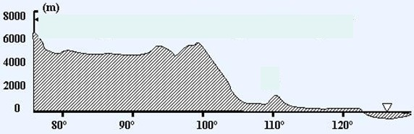
A.西高东低，自西向东逐渐降低 B.东高西低，自东向西逐渐降低
C.中间高四周低，呈辐射状 D.四周高中间低，呈辐射状
9.维新变法运动期间，某西方传教士来到中国，他不可能看到的是
A.同文馆 B.京师大学堂 C.圆明园遗迹 D.轮船招商局
10.儒家思想的地位在历史长河中沉浮。下列事件按时间先后排序正确的是
①焚书坑懦 ②批判儒学，打倒孔家店
③百家争鸣 ④罢黝百家，独尊儒术
A.①③②④ B.④①②③ C.③④①② D.③①④②
11.秦灭六国后，全国统一使用的货币是
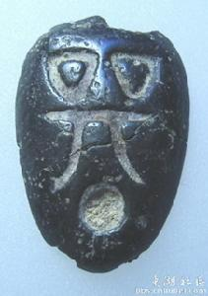 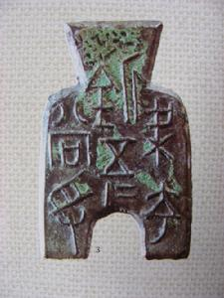 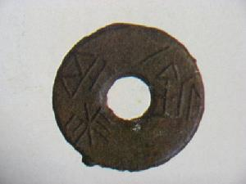 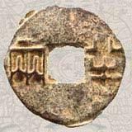
A B C D
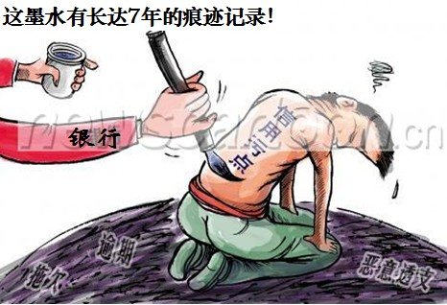
12.某历史兴趣小组进行探究性课题研究，他们搜集资料的关键词有“瓦特”、“蒸汽时代”、“爱迪生”、“电气化”。下列主题最适合该课题的是
A.工业时代的社会变迁 B.改变世界的工业革命
C.世界开始走向整体 D.整体世界最终形成
13.第二次世界大战从1939年持续至1945年，历时六年之久，其转折点是
A.凡尔登战役 B.斯大林格勒战役
C.台儿庄战役 D.萨拉托加战役
14.民族精神始终是鼓舞中华民族迎难而上、团结互助、战胜强敌与困难的不竭力量之源。下列民族精神形成于新民主主义革命时期的是
A.铁人精神 B.两弹一星精神 C.长征精神 D.雷锋精神
2012年3月l4日，十一届全国人大五次会议表决通过了《刑事诉讼法修正案》。回答第15——16题。
15.该修正案的通过表明全国人大享有
A.任免权 B.决定权 C.立法权 D.监督权
16.该修正案修改前曾广泛征求民意，这表明
A.人民可以直接参与制定法律 B.我国是人民当家作主的国家
C.我国的民主政治己十分完善 D.法津对全体公民具有约束力
17.漫画《信用污点》的寓意是
A.银行记录信用污点是侵犯客户人权的行为
B.银行的行为将受到道德谴责和法律制裁
C.诚信的核心是善，我们要与人为善
D.诚信是立身之本，不讲诚信将付出沉重代价
18.期盼公平、维护正义是人们的共同心愿。下列做法与之背道而驰的是
A.某药企使用铬超标工业明胶制作胶囊
B.某部门加大力度整治食品安全问题
C.某市对农村残疾人实施特别扶持政策
D.某市启动农村义务教育学生营养改善计划
汽车驾驶员舒幼民开车31年行程270万公里，无违章纪录，无安全事故；长期提早上班，推迟回家，还自己掏钱买晕车药、降暑药、矿泉水等各种物品供旅客免费使用。回答l9——20题。
19.舒幼民上述事迹体现的公民基本道德规范有
①珍爱生命 ②勤俭自强 ③爱国守法 ④敬业奉献
A.①② B.②③ C.①④ D.③④
20.某校开展“寻找身边的舒幼民”主题活动，这有利于
①增强学生的社会责任感 ②提高学生的科学文化素质
③提升学生的创新能力 ④塑造学生的良好道德品质
A.②③ B.①④ C.①③ D.②④
二、非选择题（本大题有6小题，共60分）
21.〔8分〕材料一:天山哈萨克牧民在长期的放牧过程中，形成了独特的“转场”。
材料二:台州市濒临东海，海岸线长，多优良港湾，滩涂面积广大，自然风光优美，神仙居、天台山驰名中外。
阅读上述材料，回答问题。
（1）从自然条件角度分析“转场”形成的原因。（2分）

（2）结合材料二，说说台州市在发展区域经济时宜发展哪些产业?（4分)

（3）发展区域经济应该考虑自然条件因素，这是为什么?（2分）

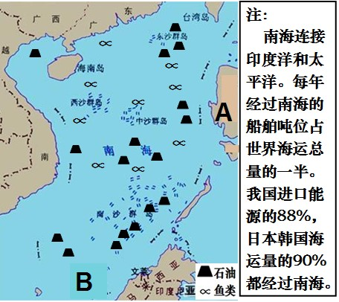
22.(10分)阅读地图，回答问题。

（1）请写出图中A国的国名和我国领土最南端B地的名称。(4分)

（2）结合地图(含注)，分析南海对我国的战略意义。（4分）

（3）近年来，南海主权争端持续升温。小楠同学经常关注局势变化，妈妈却说“这是国家的事，跟小孩子无关。”诸你从公民义务角度帮助小楠说服妈妈。(2分)

23.(11分〕材料一:
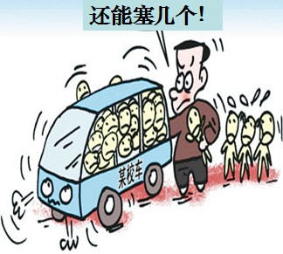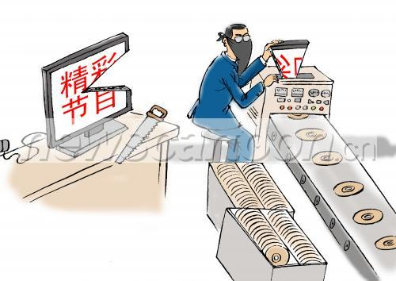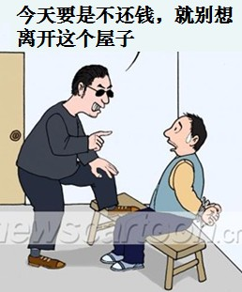
漫画1 漫画2 漫画3
材料二:中学生小松，原本是一个品学兼优的好学生，立志当一名律师。自从沉迷于网络游戏后，小松逐渐无心学习，经常旷课。为了弄到玩游戏的钱，他经常在家里和学校偷窃财物、向低年级同学敲诈勒索，有一次竟持刀拦路抢劫……小松受到了法律的惩罚，他当律师的梦想也成为泡影。
阅读材料，回答问题。
（1）分别指出三幅漫画中公民哪一项权利被侵犯。（3分）

（2）小松持刀拦路抢劫属于什么性质的违法行为？他受到法律惩罚表明法律有什么作用？（4分)

（3）从上述材料中我们可以获得哪些警示？（4分）

24.（8分）九年级某班正在进行关于“人口？人手？”的辩论赛!请你一起参与。
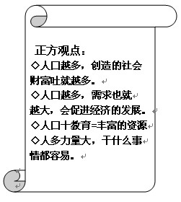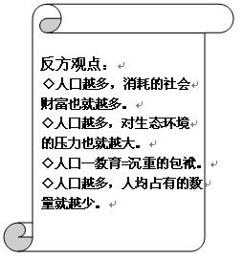
（1）正反双方共同认识到人口问题会影响哪些问题？（2分）

（2）你支持哪一方观点？并举一实例加以说明。（2分）

（3）请你谈谈教育对解决我国人口问题的重要作用。（4分）

25.（12分）九年级某班在以“我国的对外交往”为主题的研究性学习中，搜集、整理有关资料，制作了以下表格，请你一起参与。
历史时期 | 对外交往状态 | 对外交往史实
历史时期 | 对外交往状态 | 交往道路 | 典型事例
汉朝 | 对外开放 | 陆路为主 | 丝绸之路
唐朝 | 对外开放 | 海陆并举 | l.玄奘西行印度 2.①
宋、元、明前期 | 对外开放 | 海路为主 | 1.海上“陶瓷之路” 2.②
明中后期、清 | ③ | 实行海禁政策，限制海外贸易
（1）在表格中①、②、③处填入合适的内容。（6分）

（2）我国古代对外交往道路发生变化的技术条件是什么?（2分）

（3）鉴古知今，根据我国古代不同对外政策的后果，谈谈当前实行对外开放政策的必要性。（4分）

26.中共十七届六中全会提出要“加快发展文化产业，推动文化产业成为国民经济支柱性产业”。阅读材料，回答问题。
材料一：
各国文化产业占世界份额比较图
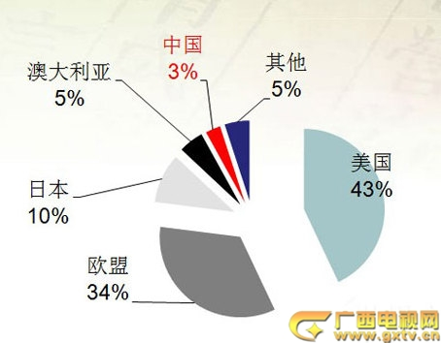 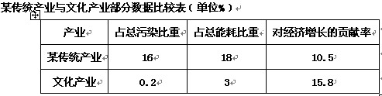
材料二：小柏留学归来，引进国外先进技术、设备和管理经验，创办了文化产业公司。经多年努力，培养了一支高素质的国际化创意开发设计团队，先后获得了52项国际专利；公司产品出口欧美和日本市场，并在欧美和日本设立子公司，就近提供产品和服务。目前公司从业人员600余人，年纳税2.7亿多元。
（1）结合材料一分析我国为什么要加快发展文化产业？（3分）

（2）小柏的文化产业公司属于什么经济成分？材料二反映了这种经济成分有什么作用？（4分）

（3）结合材料二请你谈谈小柏公司成功的原因。（4分）

2012年浙江省初中毕业生学业考试(台州市卷)
历史与社会·思想品德参考答案及评分标准
一、选择题（本题有20小题，每小题2分，共40分)
题号 | 1 | 2 | 3 | 4 | 5 | 6 | 7 | 8 | 9 | 10
答案
题号 | 11 | 12 | 13 | 14 | 15 | 16 | 17 | 18 | 19 | 20
答案
二、非选择题（本题有6大题，共60分）
评分原则:评分采意不采点，即考生答案的表述与参考答案有异，但意思相近，言之有理，也给满分。
21.（8分）
（1）天山草场资源丰富，牧场垂直分布。（2分）
（2）滩涂养殖业旅游业、航运业、造船业、渔业（答对两个给4分）
（3）①自然条件深刻地影响着人类的生产和生活；②人类只有根据当地的自然条件，因地制宜，才能使经济健康快速发展。（2分）
22. （10分）
（1）A菲律宾； B曾母暗沙（4分）
（2）南海海域资源十分丰富；南海地区的战略位置非常重要，是海上交通要道。（4分）
（3）维护国家安全(主权、领土完整)是每个公民应尽的义务。（2分）
23.（11分）
（1）生命健康权；智力成果权（或知识产权）；人身自由权（3分）
（2）严重违法行为（或刑事违法行为、犯罪行为）；规范作用（保护作用） （4分）
（3）要依法自律，预防违法犯罪；要正确行使权利，积极维权；要增强义务观念，自觉履行义务；要学法、知法，做一个守法公民。（答对其中两点即可给4分）
24.（8分）
（1）资源问题、环境问题、发展问题。（答出两个给2分）
（2）支持正方观点，例如:人口多了，对汽车的需求大，汽车产业飞速发展。
支持反方观点，例如:人口多了，汽车也多，造成交通拥堵，尾气污染环境。
（所举例子与观点相一致均可给2分）
（3）教育是培养的社会活动，能提高人口素质；②只有把教育搞上去，才能化人口大国为人才强国，化人口压力为人才优势。（4分）
25.（12分）
（1）①鉴真东渡日本、②郑和下西洋、③闭关自守（6分）
（2）指南针广泛应用于航海事业（造船业发达、航海技术进步）（2分）
（3）对外开放促进发展，闭关自守导致落后；对外开放适应经济全球化的发展趋势，是加快现代化建设的必然选择。（4分）
26.(11分)
（1）①我国文化产业的发展水平与发达国家相比还存在较大差距；②文化产业与传统产业相比具有污染少、能耗少的优点，有利于节能减排（可持续发展）；③加快发展文化产业有利于促进经济发展。（3分）
（2）非公有制经济（私营经济）
缓解就业压力，增加国家税收，加快生产力发展等。（4分）
（3）科技兴企，重视人才培养；坚持“引进来”和“走出去”相结合，提高对外开放水平。（4分）

